**Vienošanās/ Līguma Nr:**1-08/60/2024

**Ieviešanas laiks:** 01.05.-01.10.2024.

**Īstenošanas vieta:**Tukuma novada pašvaldība, Engures un Lapmežciema pagasti

**Kopējā projekta summa:** ***21567,00 EUR***

**Nacionālās nozīmes projekts “Piekrastes   
apsaimniekošanas praktisko aktivitāšu realizēšana”**

Laikā no 01.05.2024. līdz 01.10.2024. Tukuma novada pašvaldībā piekrastes pagastos tika īstenots projekts „Piekrastes apsaimniekošanas praktisko aktivitāšu realizēšana”. Projekta mērķis ir īstenot Baltijas jūras piekrastes joslas apsaimniekošanu, nodrošinot tajā labu vides kvalitāti un iedzīvotājiem, atpūtniekiem, tūristiem kvalitatīvu, tīru, drošu vidi un pludmales pieejamību, kā arī veicināt bioloģiskās daudzveidības saglabāšanos. Projektā atbalstāmā galvenā aktivitāte ir pludmales apsaimniekošanas pasākumi (piemēram, atkritumu vākšana, izvešana, nodošana poligonā, jūras mēslu, izskaloto koku savākšana, nodošana, mirušo dzīvnieku savākšana un nodošana, tualešu apkopšana, asenizācijas pakalpojumu veikšana, pludmales irdināšana, apauguma novākšana, izpļaušana, materiālu, inventāra iegāde). Projekta ietvaros bez apsaimniekošanas pasākumu veikšanas var paredzēt arī pludmales infrastruktūras izveidi un uzstādīšanu.

Engures un Lapmežciemu pagastu projekta aktivitātes tiek pilnībā finansēts no Latvijas vides aizsardzības fonda (LVAF).

Projektu īsteno Latvijas Pašvaldību savienība kā projekta vadošais partneris ciešā sadarbībā ar visām Baltijas jūras un Rīgas līča piekrastes pašvaldībām.

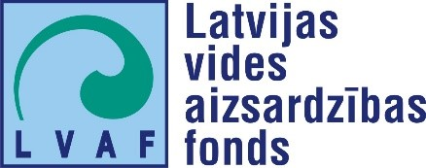Laipni lūgti viesoties mūsu novada piekrastē!